平成29年10月発行 第86号



中部普及だより

大阪市､守口市､枚方市､八尾市､寝屋川市､大東市､柏原市､門真市､東大阪市､四條畷市､交野市

『ぶどうハウス栽培で前進出荷・省力化』を実現！

～自動開閉装置の導入について～

**ぶどう波状型ハウスの問題点**

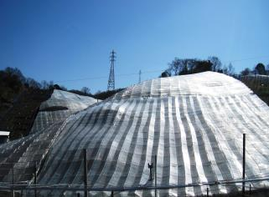大阪のぶどうハウスは、どのような地形でも比較的安価で簡単に建設できる『波状型ハウス』がほとんどです。しかし、天井が低いため、春先などの急な気温上昇が起きる時期には、高温障害が発生する場合があります。一般的なハウスでは、簡単に天井のビニールを開閉できる装置を備えていることが多いのですが、波状型ハウスは、構造上・労力的に困難で、ぶどう農家は、朝早くから換気のためにサイドビニールを開ける作業に追われ、栽培面積が大規模な農家では、その作業に1時間以上を費やしています。また、日中に突然気温が下がっても、閉める作業が簡単にできないのが現状です。

▲波状型ぶどうハウス

**天井ビニール自動開閉装置の開発・現地実証**

▲天井ビニール開閉装置

（地独）大阪府立環境農林水産総合研究所では、このような課題を解決するため、波状型ハウスにおいて、自動で天井ビニールを開閉する装置を開発しました。この装置を管内のぶどう園２ヵ所に設置し、約１年半実証試験を行ったところ、様々な効果が判りました。

**自動開閉装置の主な効果**

①温度管理の省力化、急激な温度上昇を回避

日が昇り始めてビニールを開けるまでの時間が遅ければ、ハウス内は一気に30℃以上の高温になりますが、自動開閉装置は設定温度になれば自動で開くため、ハウス内の温度上昇は緩やかになります。また、手動での開閉が不要になることで、作業時間が10a当たりで、**のべ15～22時間削減**されることもわかりました。

②生育促進の効果

また、曇雨天時に気温が下がった場合など、栽培面積の多いぶどう農家が手動で各園を閉めに回ることは困難ですが、自動開閉により速やかに閉じられることで、保温効果が高いことも判りました。その結果、**収穫時期が1週間から2週間ほど前進する**ことが確認できました。もちろん加温栽培の場合は、燃料費の節約になると想像できます。

**今後の展望について**

上記のような効果は、条件によって、全ての園地で再現することはできませんが、省力化の効果は間違いありません。ただし、自動開閉装置が、開閉しない事故も危惧されるため、遠隔で温度を監視できるシステムを合わせて導入することが望ましいと思われ、このシステムの技術開発も進められています。今後、さらに経営の規模拡大を目指す方は、装置の導入を検討されてはいかがですか。

八尾えだまめ・柏原ぶどうのＰＲ活動３連発

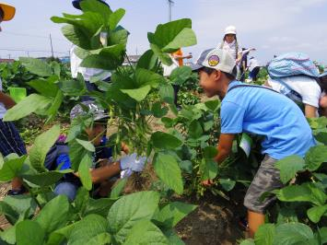①夏の味覚ツアーで「八尾えだまめ」と「柏原ぶどう」の魅力を体感！

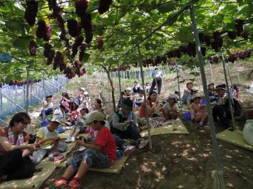中河内地域の夏を代表する農産物の八尾えだまめと柏原ぶどうは、収穫時期が重なることから、昨年度から、当事務所と両市、JA大阪中河内、地元農家等が協力して、「八尾・柏原 夏の味覚ツアー」を開催しています。これは、農業に接する機会が少ない都市部の消費者をえだまめ・ぶどう畑へ案内し、収穫した八尾えだまめや柏原ぶどうを現地で実際に味わってもらい、農産物や農業への理解を深めていただくものです。

**▲えだまめの収穫（八尾市）**

今年は、両市の広報誌や大阪産（もん）Facebook、（一社）八尾市観光協会ホームページ等で参加者を募集し、抽選で34名が参加しました。夏休みで親子連れの方が多かったのですが、八尾えだまめの採れたてならではの「甘さ」や、もぎたてで瑞々しい柏原ぶどうは、子供たちにも好評で、その魅力をしっかりPRできました。

**▲ぶどう狩り（柏原市）**

②八尾えだまめが地下鉄に現る！？

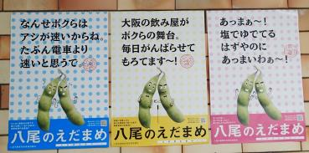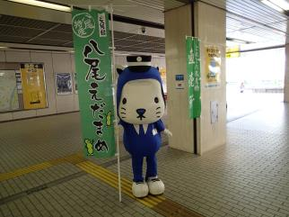　大阪市営地下鉄谷町線・八尾南駅にて、八尾えだまめのPR販売を実施しました。このイベントに合わせて、八尾えだまめのPRポスター（写真）が谷町線の全駅と谷町線以外の地下鉄主要駅に掲示され、多くの方に「八尾えだまめ」が認知される機会となりました。イベント当日は、ポスターの効果もあって、たくさん方にお買い求めいただき、終了時間を待たずに売り切れるほどでした。

**▲えだまめポスター（左）とPRを手伝ってくれたにゃんばろう（右）**

③柏原市内飲食店で柏原ぶどう(デラウェア)の趣向を凝らしたメニューが登場！

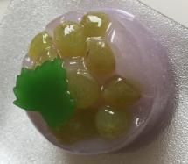　柏原市農業啓発推進協議会では、特産品であるデラウェアの需要喚起とＰＲを兼ねて、市内の飲食店15店舗の協賛によるオリジナルぶどうメニュー（写真右：ぶどう水まんじゅうなど）づくりを実施しました。昨年より参加店舗数も増え、好評のうちに終了となりました。

**▲提供されたメニュー例**

ご尽力ありがとうございました。～農の匠退任～

　　向井 正雄さん（八尾市）　　新規就農者の育成、少量多品目の経営確立など

　　林 德幸さん（交野市）　　　地産地消、食農教育への寄与など

　お二人のこれまでの実績に対して、大阪府知事より感謝状が贈られました。

大阪府中部農と緑の総合事務所　〒581-0005 八尾市荘内町2-1-36 中河内府民センタービル内



TEL 072(994)1515　FAX 072(991)8281

ホームページ(PC・スマートフォン対応) http://www.pref.osaka.lg.jp/chubunm/ (右QRコード)

この印刷物は2８00部作成し、一部あたりの単価は8.42円です。